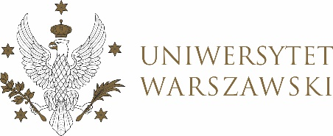

**DZIENNIK UNIWERSYTETU WARSZAWSKIEGO**

RADY DYDAKTYCZNE



**DZIENNIK UNIWERSYTETU WARSZAWSKIEGO**

RADY DYDAKTYCZNE DLA KIERUNKÓW STUDIÓW

**UCHWAŁA NR 10/2025**

**RADY DYDAKTYCZNEJ DLA KIERUNKÓW STUDIÓW EUROPEAN POLITICS AND ECONOMICS, GRADUATE PROGRAMME IN INTERNATIONAL RELATIONS, GRADUATE PROGRAMME IN POLITICAL SCIENCE, SOCIAL AND PUBLIC POLICY, UNDERGRADUATE PROGRAMME IN INTERNATIONALRELATIONS, UNDERGRADUATE PROGRAMME IN POLITICAL SCIENCE**

z dnia 27 lutego 2025 r.

**w sprawie zatwierdzenia tematów prac dyplomowych na kierunku   
Graduate Programme in International Relations**

Na podstawie uchwały nr 35/2020 Rady Dydaktycznej WNPISM UW z dnia 19 lipca 2020 r. w sprawie szczegółowych zasad procesu dyplomowania na kierunku Graduate Programme in International Relations Rada Dydaktyczna postanawia, co następuje:

§ 1

Rada Dydaktyczna zatwierdza tematy prac dyplomowych na kierunku Graduate Programme in International Relations stanowiące Załącznik nr 1 do uchwały.

§ 2

Uchwała wchodzi w życie z dniem podjęcia.

Przewodnicząca Rady Dydaktycznej: *D. Heidrich*

Załącznik nr 1

do uchwały nr 10/2025 Rady Dydaktycznej dla kierunków studiów: European Politics and Economics, Graduate Programme in International Relations, Graduate Programme in Political, Science, Social and Public Policy, Undergraduate Programme in International Relations, Undergraduate Programme in Political Science z dnia 27 lutego 2025 r. w sprawie zatwierdzenia tematów prac dyplomowych na kierunku studiów Graduate Programme in International Relations

|  |  |  |
| --- | --- | --- |
| Imię i nazwisko Promotora | Nr albumu osoby studiującej | Temat pracy dyplomowej |
| dr Dmytro Skrynka | 457991 | A critical analysis of selected realist theories as applied to the Russian policy towards Ukraine (2013-2022) |
| dr hab. Rafał Ulatowski, prof. ucz. | 466306 | The impact of Turkish energy policy in the East-Mediterranean region on international energy security |